学号：031804119 姓名：柯圳浩 专业：大数据 班级：01
《数据库应用实践》
实验一：数据库管理系统及其应用开发环境的创建使用
实验环境：
操作系统：Win10
数据库操作系统：MySQL
实验内容：
1、所设计的数据库及表的情况简介。
所设计的数据库用于存储学生信息，教师信息，课程信息，学生选课信息，共四个表，分别为student，teacher， course， SC。
student表：
Sno（学号，int类型）、Sname（姓名，varchar类型）、Ssex（性别，varchar类型）、Sdept（专业，varchar类型）、Sage（年龄，int类型），Sno是主键，Sname唯一，Ssex只为男或女。
teacher表：
Tno（职工号，int类型）、Tname（姓名，varchar类型）、Tage（年龄，int类型）、title（职称，varchar类型），其中Tno是主键，Tname唯一。
course表：
Cno（课程号，varchar类型）、Cname（课程名，varchar类型）、Ccredit（学分，int类型）、Tno（职工号，int类型），Cno是主键，Tno是外键，Cname唯一。
SC表：
Sno（学号，char类型）、Cno（课程号，char类型）、grade（成绩，int类型），主键是（Sno，Cno）,Sno、Cno是外键，grade在0到100之间。
2、根据实验一实验内容(2),(3)的要求,给出实现相应操作的 SQL 语句，并给出每个 SQL 语句运行结果的截图。
·创建数据库，创建并维护基本表的结构与数据

1、创建符合该应用需求的应用数据库。

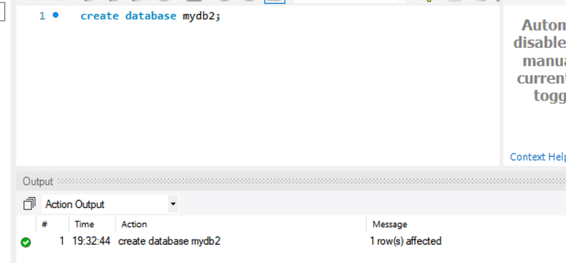
2、在该数据库中创建至少 4 个相互关联的基本表，并设置主键、外键、自定
义完整性约束（非空、唯一、默认值、check）

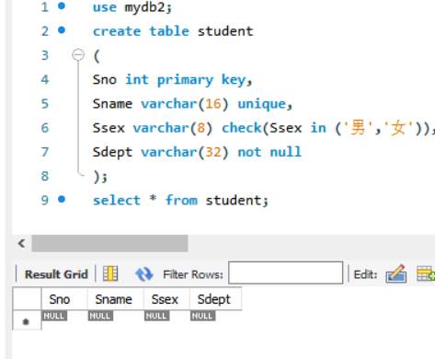
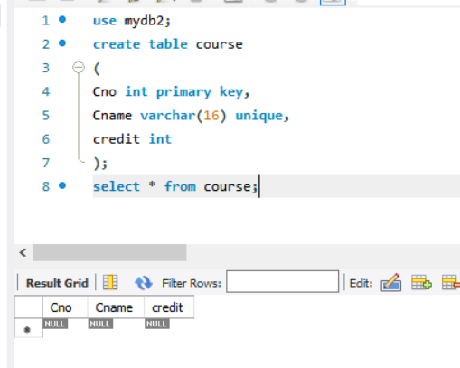
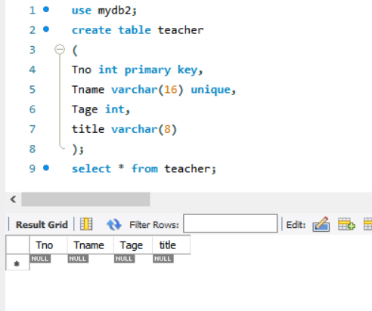
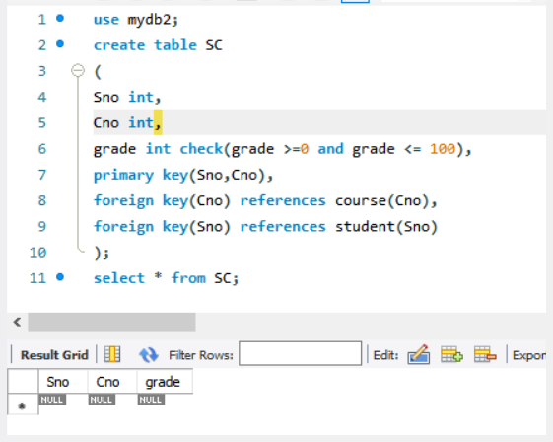
3、对表的结构进行修改操作。

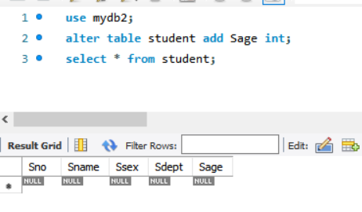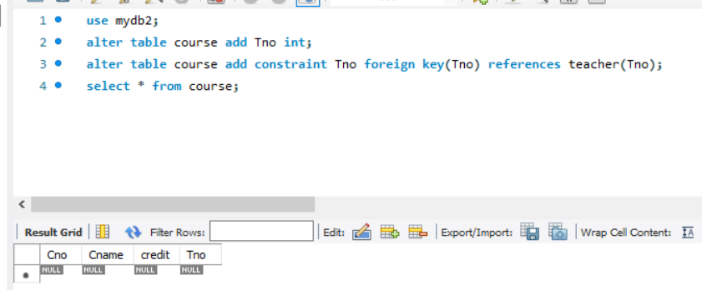
4、创建索引及删除索引。

创建：
use mydb2;
create unique index Stusno on student(SNo);
删除：
use mydb2;
drop index Stusno on student;
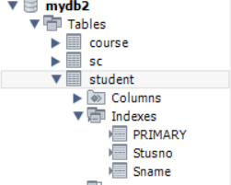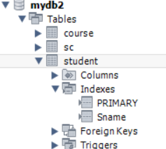
5、向表中录入若干数据，对表中数据进行修改和删除操作。
插入数据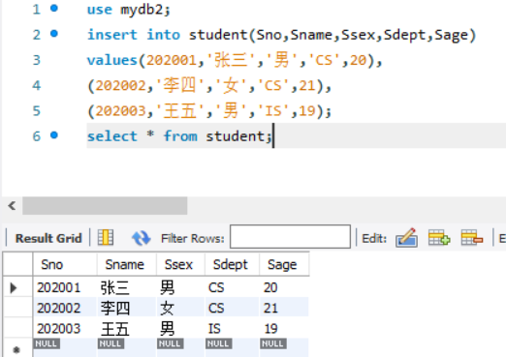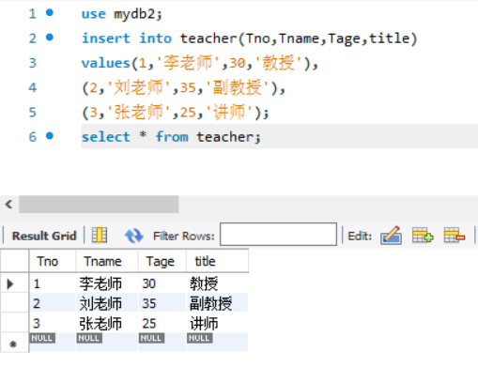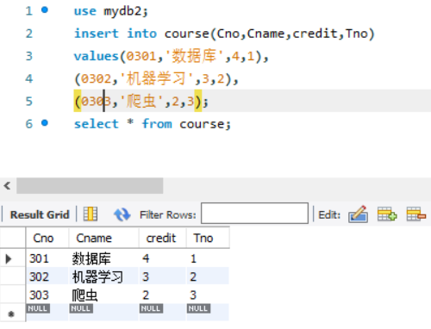
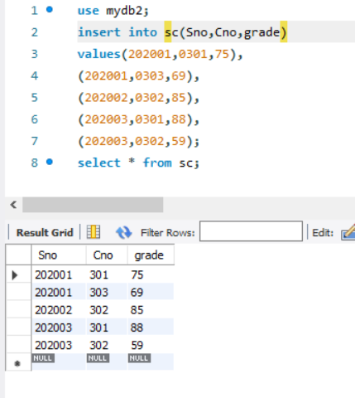
修改数据
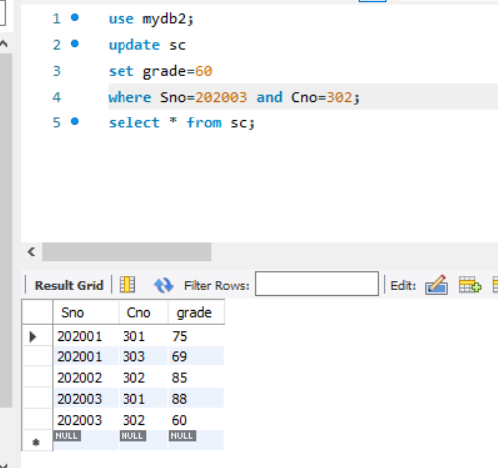
删除数据
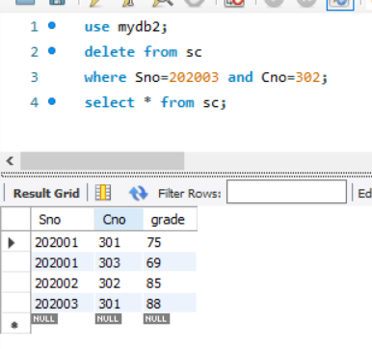
·数据库查询，视图使用
1、单表查询。
查询学生姓名学号
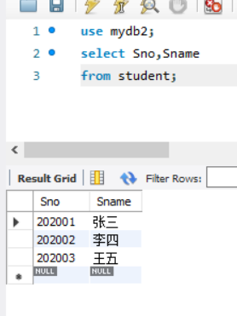
2、多表连接查询并排序输出。
查询学生选修课程成绩
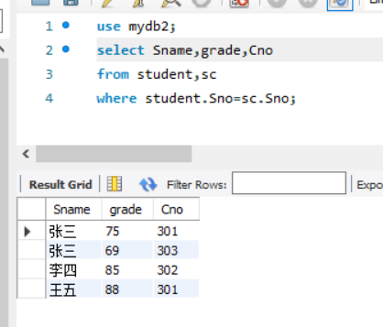
3、使用聚集函数的查询。
查询学生人数
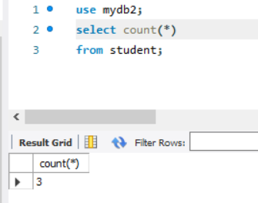
4、分组查询。
查询选修课程人数
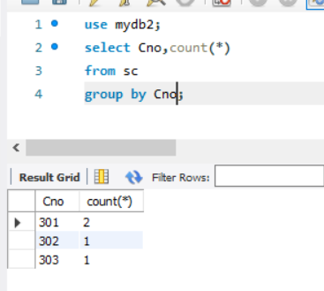
- 嵌套查询。
查询与张三在同一个系学习的学生
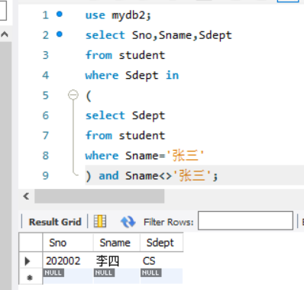
- 创建并使用视图查询。
创建CS系学生信息视图并查找其中年龄大于20的学生
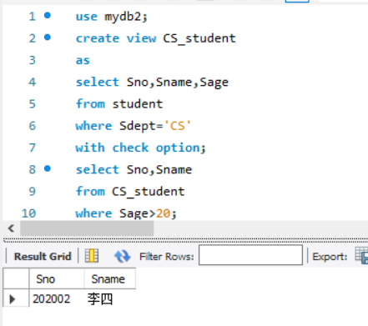

3．实验总结：
实验的内容都是基础的SQL语句，语句的理解不难，但是操作起来注意一些细节，比如我在创完4个表后发现course表忘了添加Tno，本来想删掉重建，却提示失败，因为course中的Cno是sc表中的外键，导致无法删除，最后用alter...add constraint...语句解决；在插入数据时，teacher表格的内容要先于course ，不然course中的Tno无法录入。

